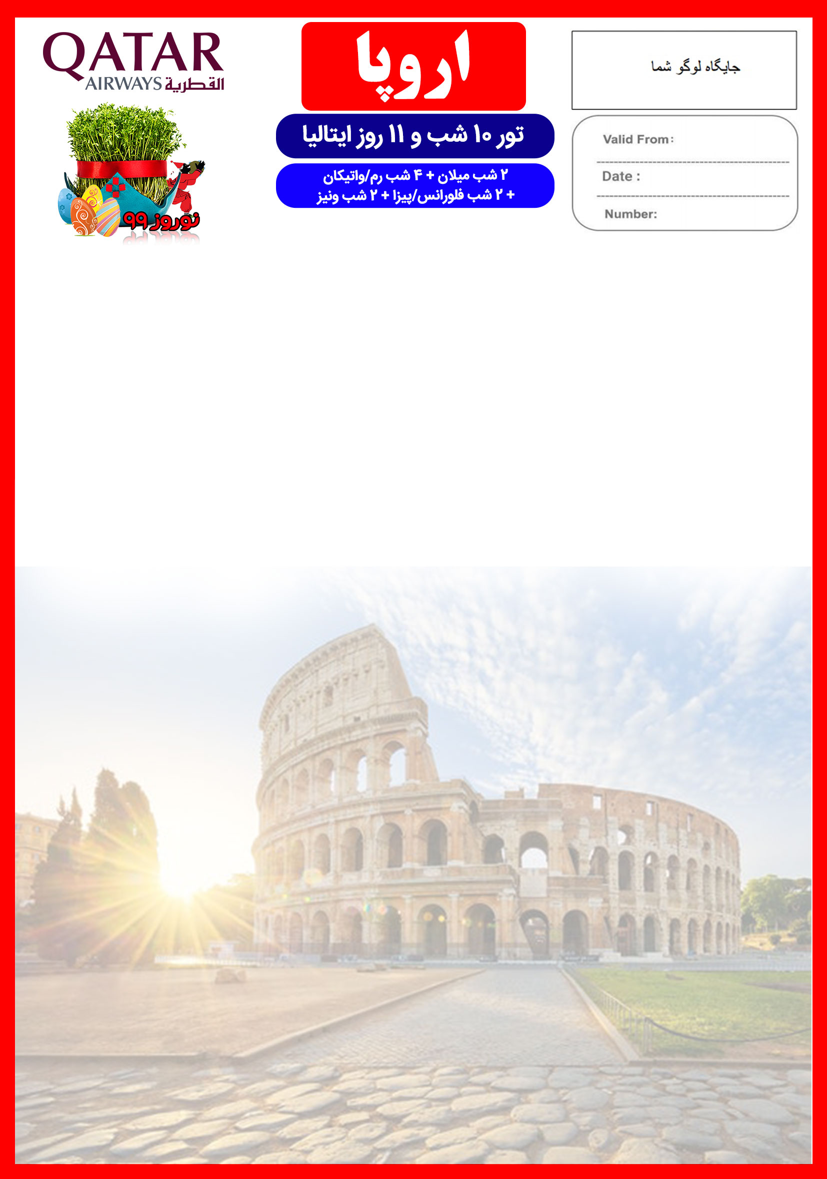

28 اسفند الی 9 فرودین
هتل | درجه | شهر | تعداد  شب | نفر در اتاق  دو تخته  (نفر اضافه) | نفر در اتاق  یک تخته | کودک  با تخت  (12-4 سال) | کودک  بدون تخت  (4-2 سال) | نوزاد
Four Points by Sheraton Milan Center  Le Méridien Visconti Rome  Star Hotel Michelangelo  Splendid Venice  (یا هتل های مشابه) | 4* | میلان  رم  فلورانس  ونیز | 2 شب  4 شب  2 شب  2 شب | 2,290 یورو  +  9,900,000  تومان | 3,190 یورو  +  9,900,000  تومان | 1,690 یورو  +  7,900,000  تومان | 1,390 یورو  +  7,900,000  تومان | 390 یورو  +  990,000  تومان

رفت | 28 اسفند | حرکت از تهران | ورود به دوحه | شماره پرواز | حرکت از دوحه | ورود به میلان | شماره پرواز | ایرلاین
 |  | 04:45 | 06:25 | (QR491) | 08:10 | 12:35 | (QR127) | قطر ایرویز
برگشت | 9 فروردین | حرکت از ونیز | ورود به دوحه | شماره پرواز | حرکت از دوحه | ورود به تهران | شماره پرواز | ایرلاین
 |  | 15:55 | 23:20 | (QR126) | 00:55 +1 | 04:35 +1 | (QR490) | قطر ایرویز

امتیازات پکیج

- پرواز لوکس قطر ایرویز
- هتل های 4 ستاره تاپ با دسترسی مناسب به مرکز شهر
- 5 گشت شهری
- راهنمای فارسی زبان مجرب از تهران تا پایان سفر
- 2 وعده ناهار

- بلیط قطار میلان به رم
- بیمه مسافرتی تا سقف 50,000 یورو
- پرداخت مالیات شهری کلیه هتل ها
- انجام کلیه ترانسفرها با اتوبوس توریستی مدرن

خدمات تور
مناسب ترین ساعت پروازی قطری با کوتاه ترین مدت زمان ترانزیت
10 شب اقامت در هتل های 4 ستاره Four Points by Sheraton Milan Center، Le Meridien Visconti Rome، Star Hotel Michelangelo، و Splendid Venice یا هتل مشابه
2 گشت شهری تمام روز + 3 گشت شهری نیم روز (شامل توقف جهت بازدید از برج پیزا در مسیر میلان به فلورانس)
پرداخت کلیه ورودیه های جاذبه های توریستی طبق برنامه سفر (شامل ورودیه کلوسئوم، ورودیه باسیلیکای سن پیتر واتیکان و...)
راهنمای فارسی زبان مجرب از تهران تا پایان سفر + راهنمای محلی در گشت ها
اخذ ویزای شینگن و بیمه مسافرتی تا سقف 50,000 یورو
10 وعده صبحانه بوفه بین المللی + 2 وعده ناهار
ترانسفر فرودگاهی رفت و برگشت و کلیه گشت های شهری با اتوبوس توریستی مدرن

برای تمام لحظات شما برنامه داریم

روز اول | 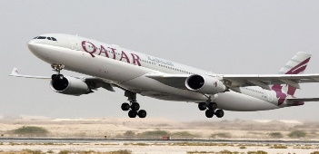  صرف صبحانه در هتل میلان، گشت کامل شهری شامل بازدید از قلعه اسفورزا، تالار اپرای آلا اسکالا، کلیسای جامع میلان (دومو)، گالری ویتوریو امانوئل، صرف ناهار، وقت آزاد در ادامه روز جهت انجام خرید  پرواز از تهران به فرودگاه میلان، خوش آمدگویی در فرودگاه توسط راهنمای محلی، ترانسفر به هتل محل اقامت در میلان، تحویل گرفتن اتاق ها، ادامه روز در میلان
روز دوم | صرف صبحانه در هتل میلان، تحویل دادن اتاق ها در هتل میلان، ترانسفر به ایستگاه قطار میلان، حرکت با قطار به سمت رم، ملاقات با لیدر محلی در ایستگاه قطار رم، ترانسفر به هتل رم، تحویل گرفتن اتاق ها، ادامه روز در رم
روز سوم | 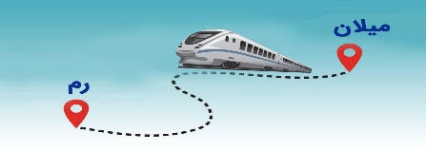  صرف صبحانه در هتل رم، گشت تمام روز شهری شامل بازدید از داخل کلوسئوم، صرف ناهار، میدان ناوونا، پانتئون رم، فواره تروی، پله های اسپانیایی، ادامه روز در رم
روز چهارم | 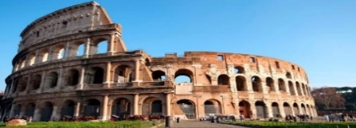  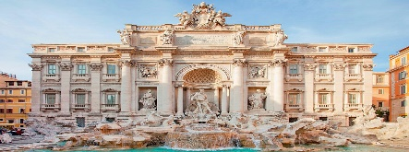  صرف صبحانه در هتل رم، گشت کامل شهری شامل بازدید از شهر واتیکان، باسیلیکای سن پیتر، قلعه ی سن آنجلو، ادامه روز در رم
روز پنجم | صرف صبحانه در هتل رم، روز آزاد در رم جهت انجام خرید
روز ششم | 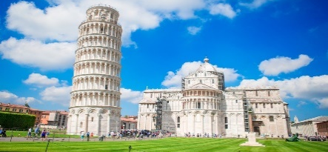  صرف صبحانه در هتل رم، تحویل دادن اتاق ها، حرکت به سمت شهر زیبای فلورانس در صبح، توقف در مسیر جهت بازدید از برج پیزا، ادامه حرکت به سمت فلورانس، ورود به فلورانس و گشت پانارومیک شهری شامل بازدید از میدان میکل آنژ، ترانسفر به هتل و تحویل گرفتن اتاق ها، ادامه روز در فلورانس
روز هفتم | صرف صبحانه در هتل فلورانس، گشت تمام روز شهری در فلورانس شامل بازدید از نمای بیرون کلیسای جامع سانتا ماریا دلفیوره (یا دومو، نماد شهر فلورانس) و برج ناقوس جیوتو، میدان پیازا دلا سینیوریا، ساختمان لوجا دی لنزی، کاخ اوفیزی، برج وکیو، و پل وکیو، ادامه روز در فلورانس
روز هشتم | صرف صبحانه در هتل فلورانس، حرکت به سمت ونیز (مدت زمان تقریبی ترانسفر به ونیز حدود 3 ساعت و 30 دقیقه)، ترانسفر با قایق به سمت هتل ونیز، تحویل گرفتن اتاق ها و ادامه روز در ونیز
روز نهم | 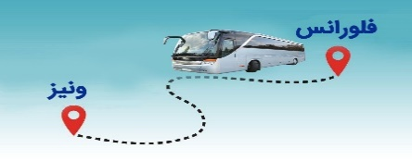
روز دهم | 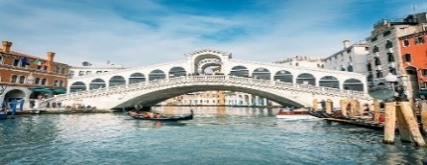  صرف صبحانه در هتل ونیز، گشت کامل شهری در ونیز شامل بازدید از میدان سن مارکو، باسیلیکا و برج ناقوس سن مارکو، قصر دوک، پل افسوس ها، ادامه روز در ونیز
روز یازدهم | 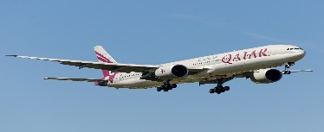  صرف صبحانه در هتل ونیز، تحویل دادن اتاق ها، ترانسفر به فرودگاه ونیز، پرواز به تهران

با توجه به نوسانات نرخ ارز، پیشنهاد می گردد کلیه مبلغ تور تسویه گردد.

تذکر:
- هزینه دارالترجمه به عهده مسافرین محترم است.
- مسافر موظف است هنگام ثبت نام کل مبلغ ریالی و 50% مبلغ ارزی را پرداخت نماید.
مدارک مورد نیاز:
- اصل گذر نامه امضا شده با حداقل 6 ماه اعتبار از پایان سفر
- اصل گذرنامه های قدیمی
- چهار قطعه عکس رنگی جدید 5/4 * 5/3 با پشت زمینه سفید و تمام رخ که 80% عکس باید از چهره باشد.
- اصل شناسنامه
- مدارک اشتغال به کار یا تحصیل
- تمکن مالی و گردش حساب سه ماه اخیر با مهر و امضای بانک به زبان انگلیسی
- اصل سند ملکی ( در صورت موجود بودن ، یک سند ملکی برای هر خانواده و دو سند برای دو مسافر انفرادی که همسفر هستند )
- ضمانت نامه بانکی جهت ضمانت بازگشت از سفر
- ترجمه کلیه مدارک به زبان انگلیسی باشد.
- حداقل زمان، جهت دریافت روادید، سه هفته می باشد.
- تمامی مدارک مسافران باید به بخش ویزای آژانس تحویل گردد.

نکات مهم :
- مسافران موظف هستند در موعد تعیین شده جهت انگشت نگاری در سفارت حضور داشته باشند و تغییر تاریخ وقت سفارت به هیچ عنوان امکان پذیر نمی باشد.
- مسئولیت کنترل گذرنامه از جهت اعتبار و ممنوعیت خروج از کشور، به عهده مسافر و یا آژانس همکار می باشد.
- مسافرین ملزم به اجرای دقیق برنامه سفر انتخابی هستند و به هیچ وجه تغییری در تاریخ، محل اقامت و..... امکان پذیر نیست. مواردی مانند NO SHOW (عدم ورود به هتل در تاریخ مقرر) و EARLY CHECK OUT (خروج پیش از موعد)، جزء عدم حسن انجام کار بوسیله مسافر محسوب شده و موجب ضبط ضمانت نامه بازگشت مسافر می شود.
- در صورت تاخیر و یا عدم صدور روادید از طرف سفارت مربوطه، هیچگونه مسئولیتی متوجه آژانس نبوده و جرایم طبق قوانین ایرلاین و کارگزارمربوطه اخذ خواهد شد.
- امکان جابجایی هتل ها وجود دارد و در صورت جابجایی، هتل با سطح کیفی مشابه یا بالاتر ارائه می گردد.
- ارائـه ضمانت بازگشت از سفر حداقل مبـلغ 70 میلیون تومان ( به ازای هر یک از اعضای خانواده ) و 100 میلیون تومان برای هـر نفر ( مجرد ) به صورت چـک رمزدار و یا ضمانت نـامه بانکی
- در زمان ثبت نام الزامی است که پس از بررسی مدارک، در صورت نیاز به ضمانت نامه های بیشتر متعاقباً اعلام می گردد.
- تمامی گشت ها بدون کم و کاست انجام می شود، ولی امکان جابه جایی برنامه ها وجود دارد.
- درصورتی که مسافران تمایل داشته باشند از گشت های دیگری بهره مند شوند، می توانند درخواست خود را به آژانس ارائه نمایند.

توجه
- تمامی هتل ها براساس اتاق های پایه هتل، (اتاق استاندارد، 18 تا 22 متر) گارانتی شده است.

شرایط کنسلی
- با توجه به اینکه هتل ها گارانتی می باشند، امکان کنسل و یا تغییر تاریخ تور میسر نیست.
- درصورت ریجکت شدن ویزای مسافر طبق قوانین ایرلاین و هتل گارانتی اعمال نظر خواهد شد.

